期數：第 2009-11 期 發行日期：2009-11-01

是妳醫好了妳自己：改變習慣，不再失眠
◎北醫附醫精神科鍾國軒醫師◎
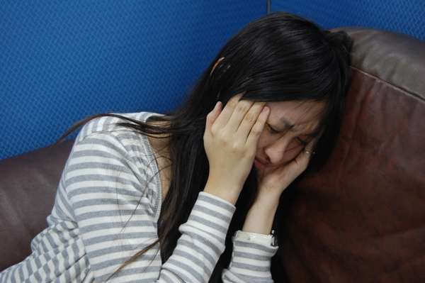
她是一位中年婦人，從公司退休後，目前擔任演員。她很認真的面對演戲這個工作，然而長期排戲壓力不小，終於讓她來到診間。她說，她已經失眠快一年了，此外，還常常有暈眩的問題。
跟她談話的過程，感覺她是個生命中充滿活力、理想與目標的女性，而且懂得把握機會在退休後發揮所長，從事自己熱愛的事業。從臨床上看起來，她應該沒有其他精神疾病相關的睡眠障礙，也沒有使用酒精等影響中樞神經的物質，或許可能比較相關的是她患有糖尿病，因為高血糖可能會造成神經系統的問題，常常會因此影響睡眠。然而，她表示糖尿病有定期追蹤，應該控制得還可以。
「再來就是睡眠習慣的問題囉….」我開始了解一下她的睡眠型態，因為唯有如此才能針對病患的情形，給予藥物以外實際且有用的建議。經過分析後，她有一些「壞習慣」，像是睡前看幾小時的電視，因此接受了過多的刺激；另外，儘管她無法入睡，仍堅持躺在床上翻來覆去，結果讓自己變得越來越煩惱，越來越不能睡。還不錯的是，她早上會固定七點多起床準備上班，我建議她維持這個好習慣。

「所以，我相信只要妳調整入睡習慣的部份，應該就可以改善很多了。」我先點出問題出在哪裡。
「那鐘醫師我今天會有藥嗎？」她看起來憂心忡忡。許多慢性失眠的患者在睡不好時，可能早已嘗試了許多方法，雖然不見得正確，但他們之所以會來到醫院，大多抱著一絲希望，期待醫師應該會開安眠藥，可以趕快給他們一夜好眠。其實，藥不是不能開，而是有沒有告訴患者應該知道的事情，譬如藥物可能的副作用，以及醫師將如何避免這些副作用；另外就是藥物以外可以調整的部份，包括如何維持有益睡眠的好習慣，以及避免破壞睡眠的壞習慣。

我說明了整體治療計畫，告訴她只需要睡前服用一點抗焦慮劑，加上維持好的習慣即可。

一週後，她開心的返診，告訴我：「鐘醫師，我睡得不錯，暈眩也好多了。」
「怎麼說？」
「我有吃藥啊…」
「還有呢？說說看，妳是怎麼好起來的？」
「就是照你的建議去做啊….」
「所以…睡眠的習慣有調整囉？」
「嗯….因為我很想好，所以我有聽你的話。」
「謝謝你聽的進去，我想，我給的藥幫忙有限，」我再次強調會痊癒的關鍵，好加強她為自己所做的事，「其實，是妳醫好了妳自己。有時，醫生建議了半天都沒用，真的，是妳醫好了妳自己。」
睡眠的藥物，常常只是調「時差」而已。調好了，習慣建立了，就可以慢慢減藥了。我再來教導她如何減藥， 當然這也是我告訴她治療計畫的一部份。相信如果她能持續好習慣，跟著她一輩子的，將會是她從改變習慣所得到的效果，而不是安眠藥。

